
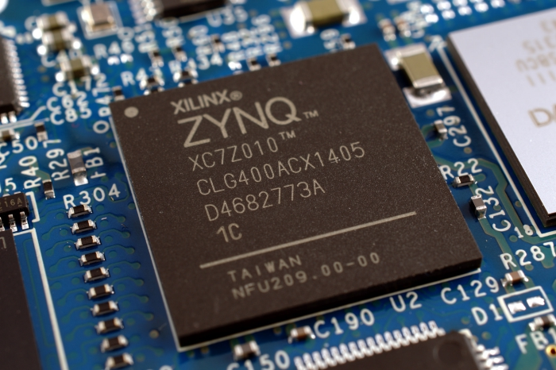

Xilinx Zynq FPGA,TI DSP,
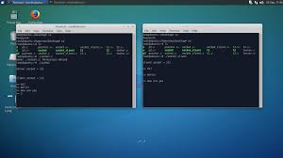
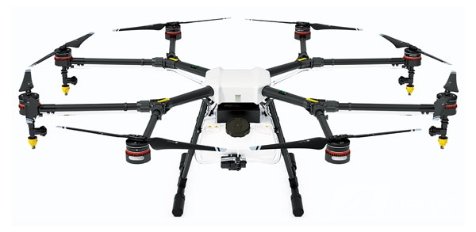
MCU 기반의
프로그래밍 전문가 과정

날 짜 : 2018 . 5. 22

강사 – Innova Lee(이상훈)
gcccompil3r@gmail.com
학생 – 정한별
hanbulkr@gmail.com

수학

주말 숙제: 다시한번 설명.
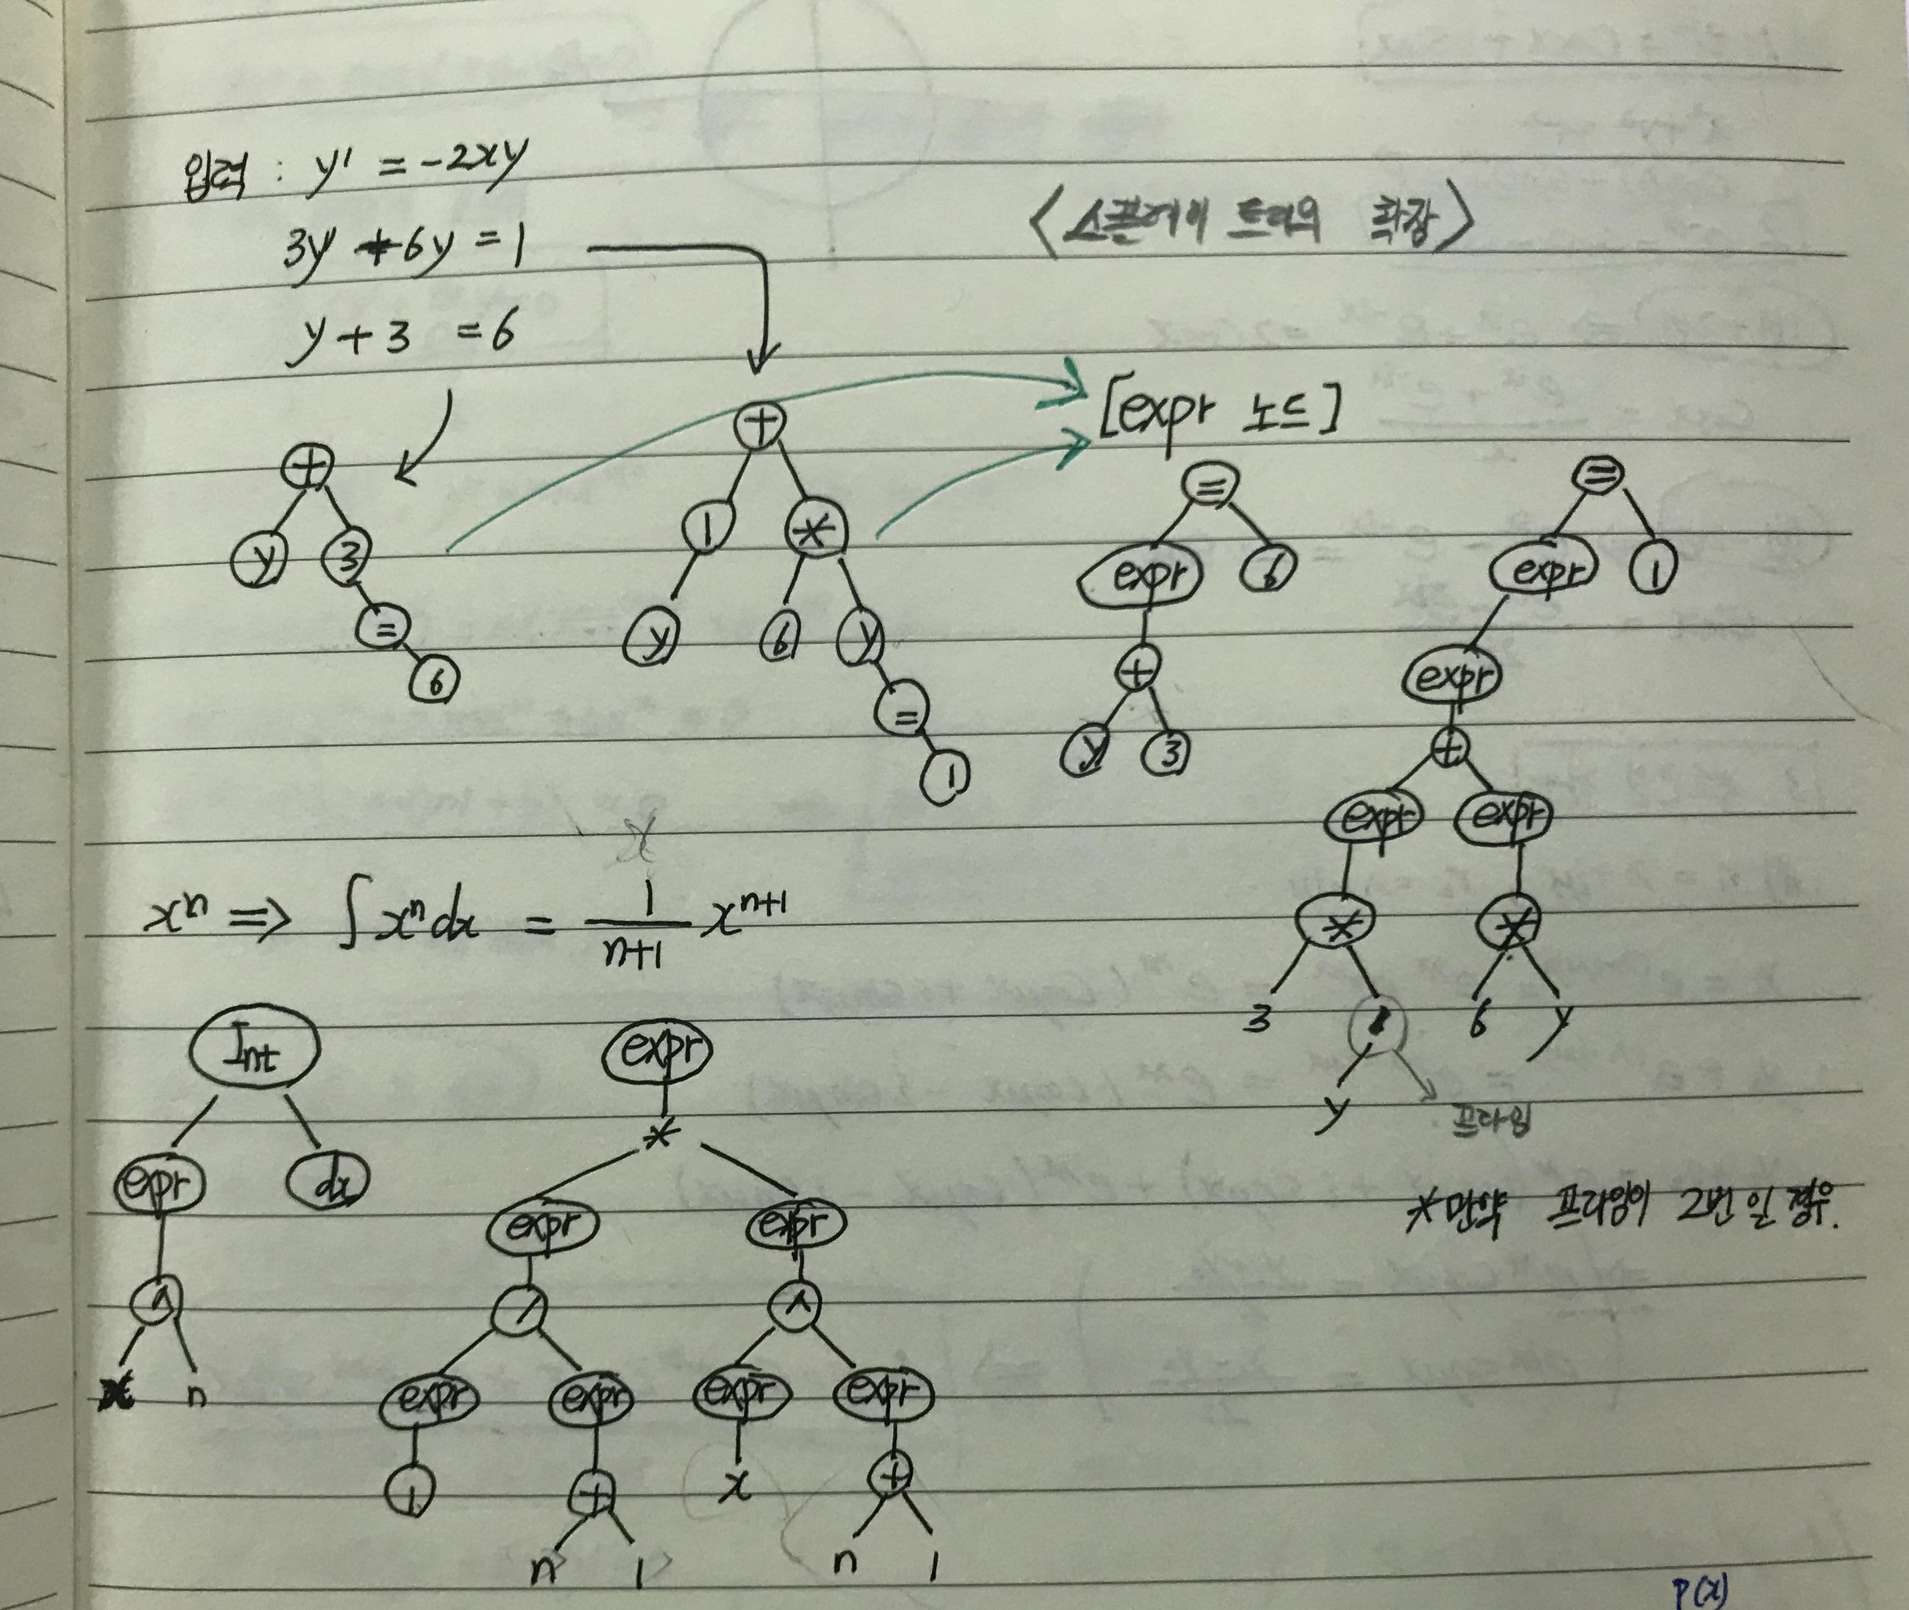

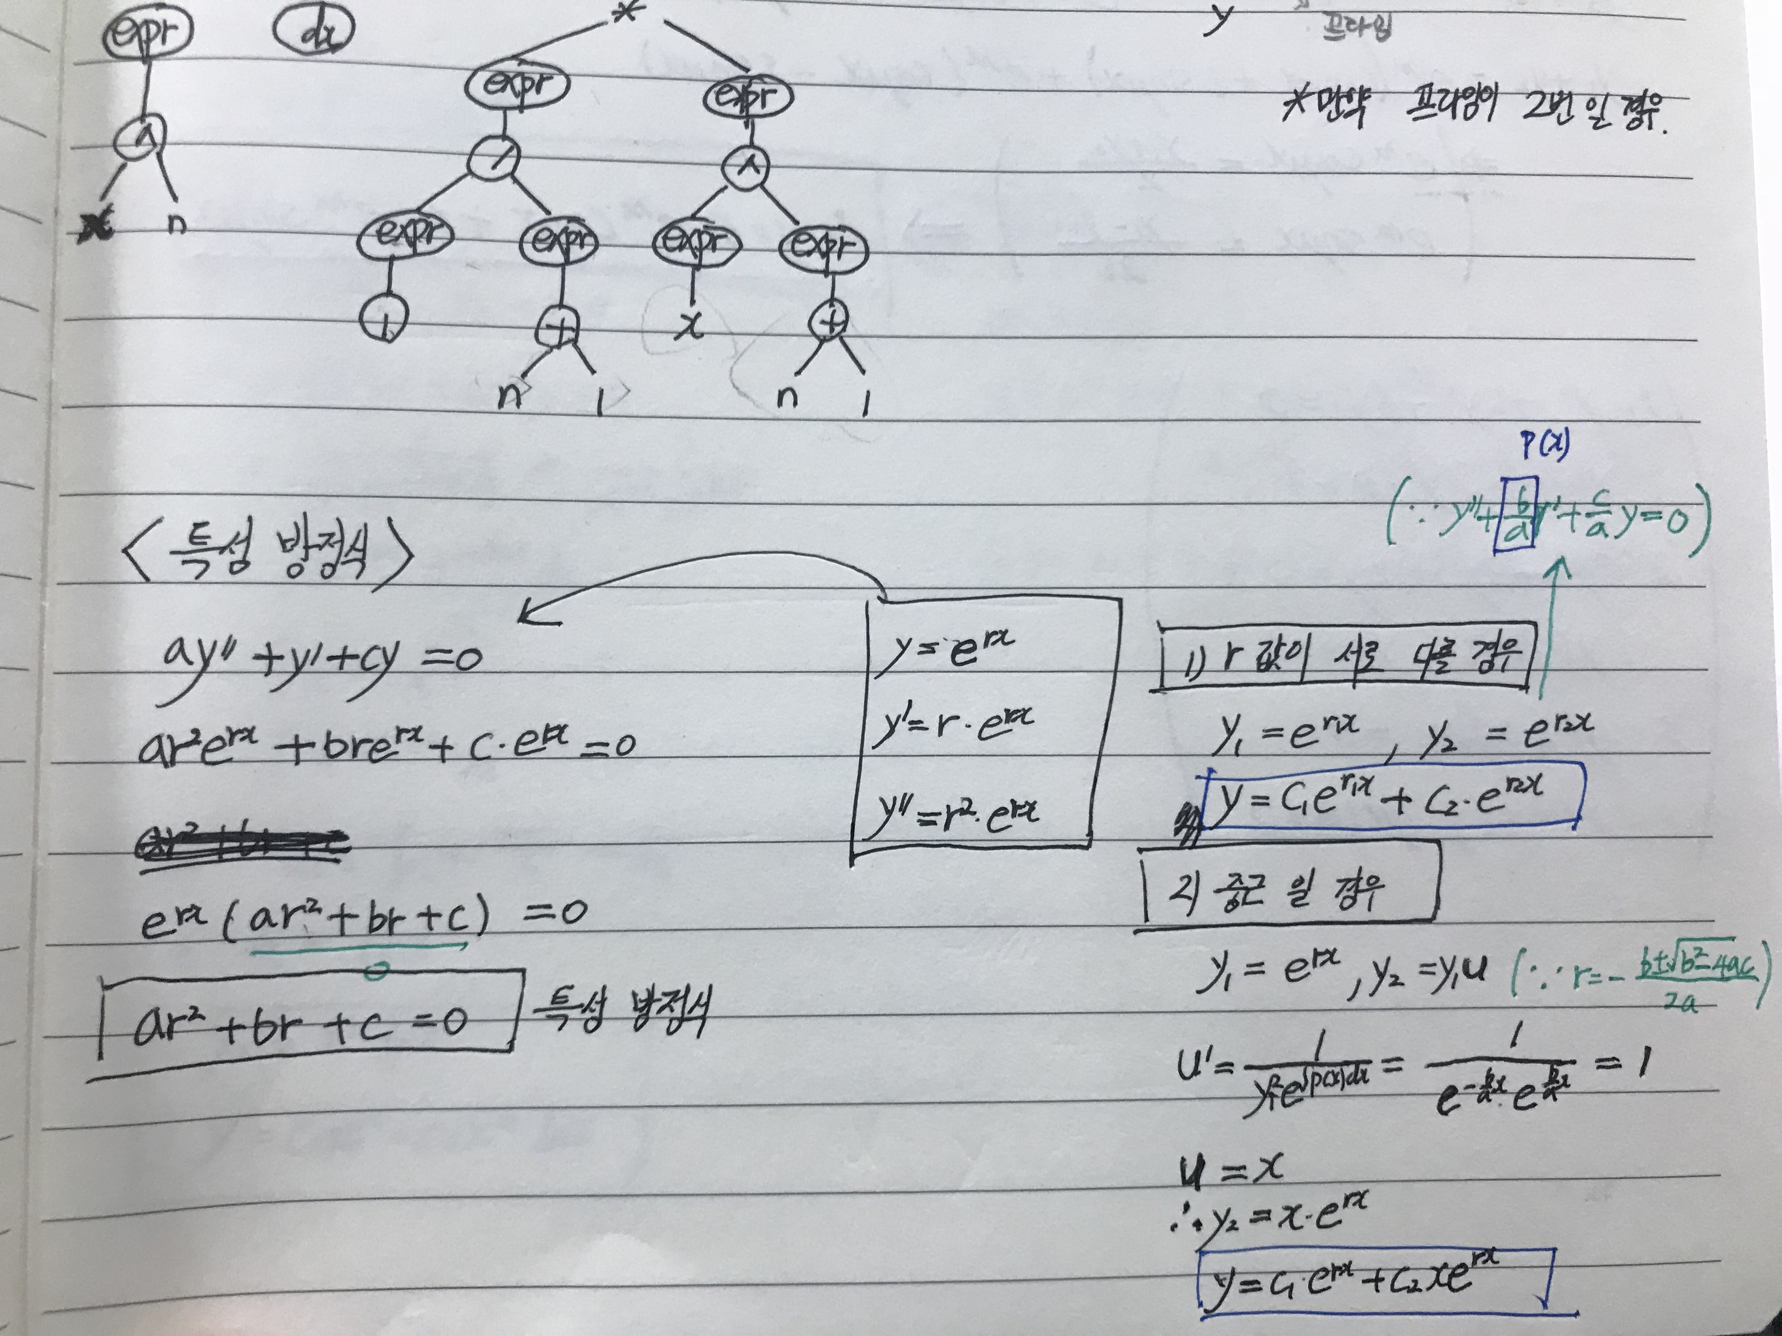
특성방정식.

오일러 공식 & 복소근일 경우
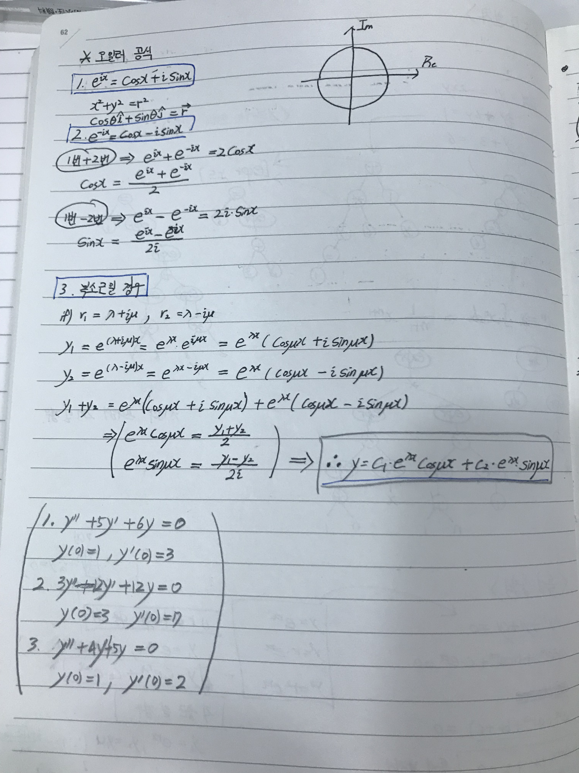

cauchy - Euler(오일러 ) 방정식

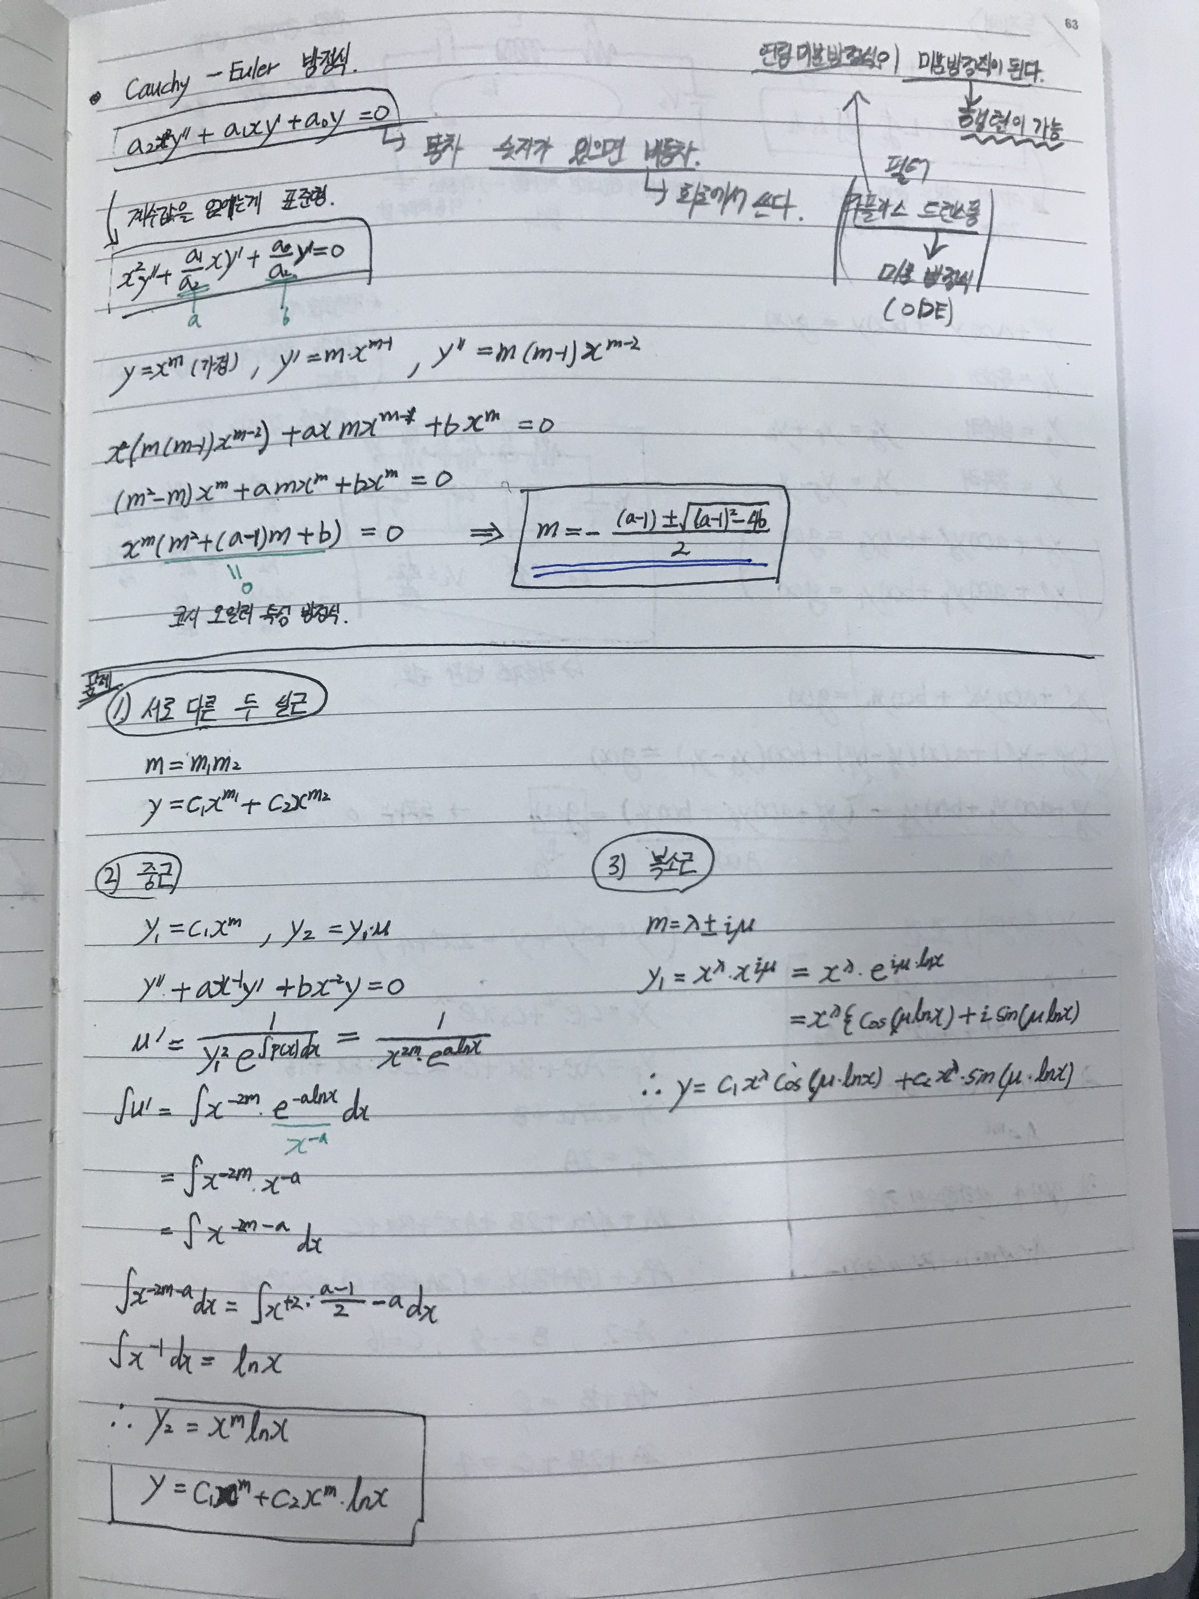

특정해

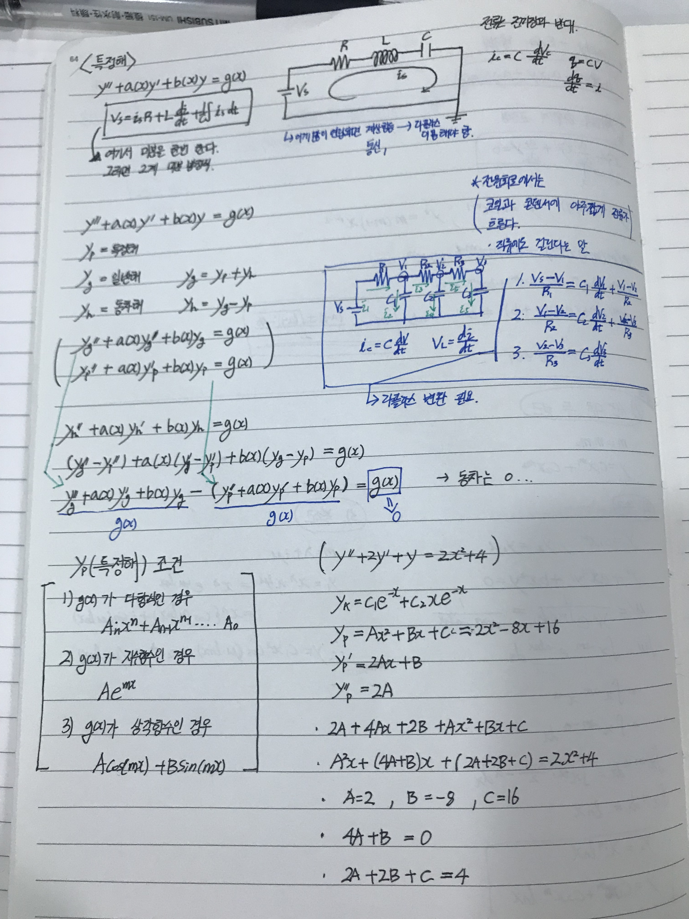

선생님이 주지 않은걸로 미방문제를 풀어봤음.

#include <stdlib.h>
#include <stdio.h>
#include <time.h>
#include <math.h>

#define delta_x 0.001
#define E 2.7182818284590452353602874

void original_solve(double *A)
{
double x = delta_x;
double ii = x*-5000;
printf("first num = %lf \n", ii);
for(int i=1;i <= 10001;i++){
A[i-1] = 3*pow(E,-pow(-5.000+x*(double)(i-1),2.0));
printf("%11.6lf", A[i-1]);
if(i%10 == 0)
printf("\n\r");
}
}

void second_solve(double *B)
{
double x = delta_x;
double ii = x*-5000;
printf("first num = %lf \n", ii);
for(int i=1;i < 5000;i++){
B[i] = (-2*x*(x*(double)(i-1))+1)*B[i-1];
printf("%11.6lf", B[i-1]);
if(i%10 == 0)
printf("\n\r");
}
}

void percentage(double *A, double *B)
{
for(int i=0; i<4999; i++)
{
printf("%11.6lf%%", A[i+5000]/B[i+1]*100);
if(i%10 == 0)
printf("\n\r");
}
}

int main(void)
{
printf("original solve is y = 3e^(-x^2).\n");
printf("y' = -2xy , y(0) = 3. \n");

printf("start 미방. \n");

double first_matrix[10001] = {0};
double second_matrix[10001] = {0};

second_matrix[0]=0;
second_matrix[0] = 3.0;

original_solve(first_matrix);
printf("\n0 일 때 : %.05lf \n", first_matrix[5000]);
printf("\n");

second_solve(second_matrix);
printf("\n0 일 때 : %.05lf \n", second_matrix[0]);

percentage(first_matrix, second_matrix);

return 0;
}

오차율은 x가 증가함에 따라 크게 변화했다. 5에 가까워 질때 쯤 9프로 까지 차이난다.
아마도 0에 가까워 질수록 자릿수가 너무 미세하여 컴퓨터가 표현하면서 오차가 커진것 같다.

